Общество с ограниченной ответственностью
«НикоЦемГрупп»
117133, г. Москва, ул. Академика Варги, дом 36 А,
р/сч 40702810800080000342, кор/сч 30101810800000000117, БИК 044585117
в Московском филиале ОАО КБ «Верхневолжский»
ИНН 7728836266, КПП 770801001

Коммерческое предложение

Уважаемые господа!

ООО «Никоцем» является ведущим поставщиком цемента и сухих строительных смесей для строительных организаций, торговых компаний и частных застройщиков Центрального федерального округа.
Предлагаем Вам навальный цемент Михайловского цементного завода, LAFARGE, HOLCIM, EVRO CEMENT, БАЗЭЛ.
М500Д0 – 3600 руб./тонна с НДС;
М400Д5 – 3700 руб./тонна с НДС;
М400Д20 – 3500 руб./тонна с НДС.
На крупный опт действует система скидок!
Поставки осуществляются напрямую с завода. Цены приведены по состоянию на 30.08.2013 г. с учетом доставки партии цемента в количестве 35-45 тонн.
Также предлагаем Вам тарированный цемент и сухие строительные смеси:
Наименование продукции | Единица измерения | Цена, в руб. с НДС, без учета доставки
Цемент ПЦ500 | Мешок не заводской, вес 49-50 кг | 165,00
Цемент ПЦ400Д20 производства Воскресенского цементного завода»(«Лафарж») | Мешок заводской (вес 49-50 кг) | 200,00
Сухая смесь универсальная М-150 (Никоцем) | Мешок (вес 49-50 кг) | 90,00
Сухая смесь М-200 монтажно-кладочная (Никоцем) | Мешок (вес 49-50 кг) | 90,00
Сухая смесь М-300 пескобетон (Никоцем) | Мешок (вес 49-50 кг) | 100,00
Клей для ячеистого бетона(BAOS) | Мешок (вес 25 кг) | 170,00
Клей Экстра (BAOS) | Мешок ( вес 25 кг) | 195,00
Клей Профессиональный(BAOS) | Мешок ( вес 25 кг) | 210,00
Цемент ПЦ 500 | Мешок (вес 45 кг) | 150,00

ООО «Никоцем» осущевствляет доставку клиентам в пределах Москвы и Московской области. Преимущества нашей компании: высокое качество продукции, своевременные поставки, индивидуальный подход к каждому клиенту.
Надеемся, что наше предложение Вас заинтересует, и мы сможем установить двустороннее взаимовыгодное сотрудничество.
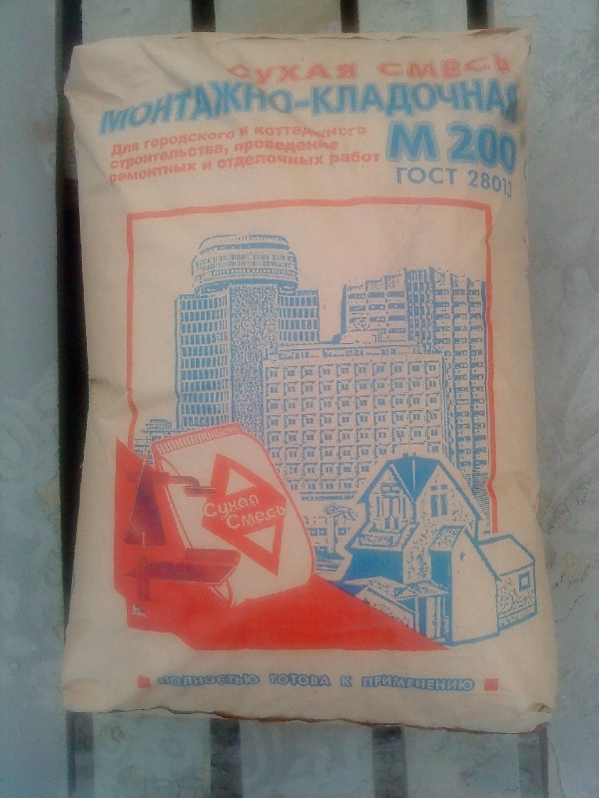
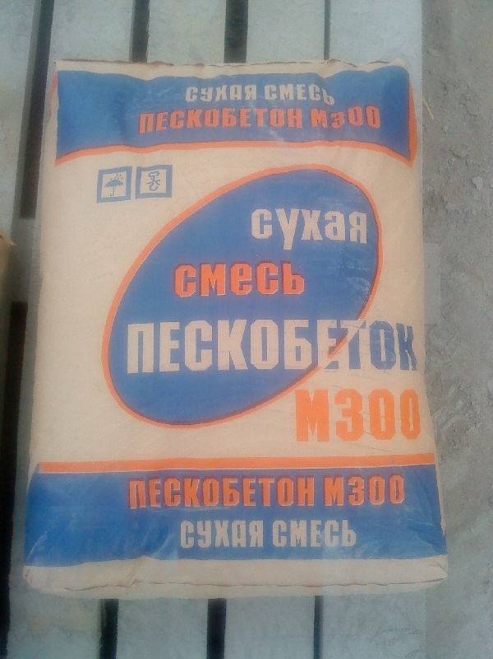
С уважением,
Генеральный директор Сулейманов В.Д.

Исп. Юрин Александр , конт. тел.+7 926 399 43 30.

